COMMUNIQUÉ DE PRESSE

Würth Elektronik crée une filiale au Danemark
Renforcement de la présence en Scandinavie
Waldenburg (Allemagne), le 13 décembre 2023 – Avec la création de Würth Elektronik Danmark A/S, les clients du Danemark, du Groenland et des îles Féroé disposent désormais d’un point de contact direct pour leurs besoins en composants électroniques et électromécaniques. Auparavant, ces marchés étaient desservis par la filiale suédoise.
Le siège de Würth Elektronik Danmark A/S est situé au nord d’Aarhus. Afin de mieux soutenir l'industrie électronique danoise, une équipe y est mise en place sous la direction du CEO Ole Sanggaard Knudsen, de la Responsable financière Gunhild Nors et de la responsable de bureau Claire Boelstoft.
« Nous tenons à remercier nos collègues allemands et suédois pour le soutien qu’ils nous ont apporté lors de la création de notre entreprise », déclare M. Knudsen. « Si nous pouvons franchir cette étape, c’est grâce à la confiance que nous accordent nos clients danois. Würth Elektronik s’est établie ici en tant que marque et maintenant aussi en tant qu’entreprise. »
L’adresse de la nouvelle filiale au Danemark est la suivante :

Würth Elektronik Danmark A/S
Agro Food Park 26
8200 Aarhus N

Images disponibles
Les images suivantes peuvent être téléchargées sur Internet pour impression : https://kk.htcm.de/press-releases/wuerth/

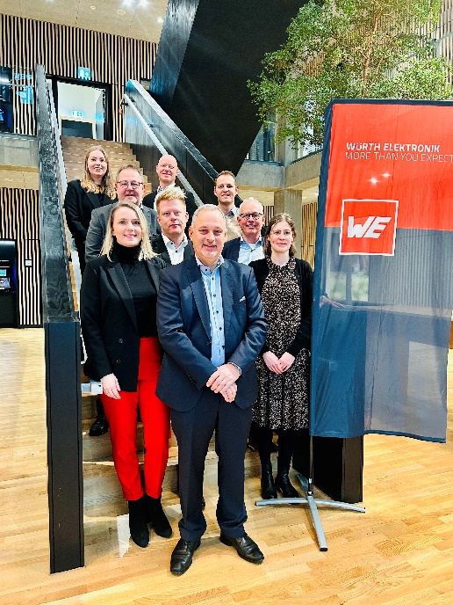
La nouvelle filiale s'occupe du Danemark, du Groenland et des îles Féroé.
Le CEO Ole Sanggaard Knudsen (devant au centre) avec son équipe (en haut à gauche) :
Marie Klausen, IDM, Jesper Ankerstjerne Boje, Area Sales Manager, Hans-Christian Elgaard, Area Sales Manager, Marius Bauer, IDM, Kenn Marcussen, Area Sales Manager, Bo Christensen, Sales Manager,
Claire Boelstoft, responsable de bureau, Ole Sanggaard Knudsen, CEO, Gunhild Nors, responsable financière.

Source photo : Würth Elektronik

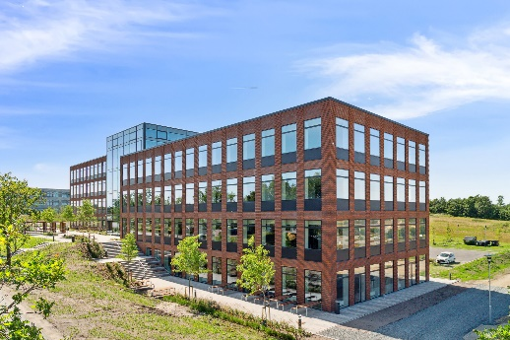
Le siège de Würth Elektronik Danmark A/S est situé au nord d’Aarhus.
Source photo : Würth Elektronik

À propos du groupe Würth Elektronik eiSos
Le groupe Würth Elektronik eiSos est un fabricant de composants électroniques et électromécaniques pour l'industrie électronique et un facilitateur technologique pour des solutions électroniques pionnières. Würth Elektronik eiSos est l'un des plus grands fabricants européens de composants passifs et est actif dans 50 pays. Les sites de production situés en Europe, en Asie et en Amérique du Nord fournissent un nombre croissant de clients dans le monde entier.

La gamme de produits comprend : composants CEM, inductances, transformateurs, composants RF, varistances, condensateurs, résistances, quartz et oscillateurs, modules de puissance, bobines pour le transfert de puissance sans fils, diodes électroluminescentes, modules radio, connecteurs, Composants pour alimentations, switchs, boutons-poussoirs, plots de connexion de puissance, porte-fusibles, capteurs et solutions pour la transmission de données sans fils.
L'orientation service inégalée de la société se caractérise par la disponibilité de tous les composants du catalogue en stock sans quantité minimum de commande, des échantillons gratuits et une assistance étendue via un personnel technico-commercial et des outils de sélection.
Würth Elektronik fait partie du groupe Würth, leader mondial sur le marché des techniques d'assemblage et de fixation. La société emploie 8200 personnes et a réalisé un chiffre d'affaires de 1,33 milliard d’euros en 2022.
Würth Elektronik : more than you expect !
Plus amples informations sur le site www.we-online.com
Autres informations :  Würth Elektronik France  Romain Méjean  1861, Avenue Henri Schneider  CS 70029  69881 Meyzieu Cedex  France  Mob : +33 6 75 28 45 24  Courriel :  romain.mejean@we-online.com  www.we-online.com | Contact presse :  HighTech communications GmbH  Brigitte Basilio  Brunhamstrasse 21  81249 München  Allemagne  Tél : +49 89 500778-20  Courriel :  b.basilio@htcm.de  www.htcm.de

